广西中医药大学课程教学设计(2020版)
所授课程 | 中西医妇产科学
课程章节 | 第四章 |  |  |  |  | 授课学时 | 2
所属院、部 | 第一临床医学院 |  |  |  | 设计者 | 黄巍
授课专业 | 中医定向班 |  |  | 授课年级 | 2019级
一、导言（引起学习动机，导入主题）
妇产科学是临床医学的重要组成部分。妊娠是胚胎和胎儿在母体内生长发育的过程。成熟卵子受精是妊娠的开始，胎儿及其附属物自母体排除是妊娠的终止。妊娠是非常复杂而变化极为协调的生理过程。通过准备丰富的教学材料，提高学习的学习兴趣，激发学生的求知欲，应用多种教学手段，吸引学生的注意力。使学生通过本课程的学习能掌握妊娠的定义；熟悉胚胎、胎儿发育特征及胎儿生理特点，胎儿附属物的形成与功能，妊娠期母体的变化；并了解受精及受精卵发育、输送与着床，为以后学生的临床学习打下基础。
二、学习目标 [知识、技能（能力）、学习态度与价值观（课程思政育人目标） ]
1、教学目标：
知识目标：
(1)掌握妊娠的定义。
(2)熟悉胚胎、胎儿发育特征及胎儿生理特点；胎儿附属物的形成与功能；妊娠期母体的变化。
(3)了解受精及受精卵发育、输送与着床。
技能目标：
(1)能说出受孕的过程；对妊娠期母体的变化有深刻的认识，提高临床医疗水平。
（2）自主学习能力：以课堂知识为切入点，开展课后讨论，扩展课外学习资源，扩宽知识区域，让学生加强自主学习能力、分析、解决问题能力。通过“问题——启发式”及“案例式教学”等教学方法，选其临床病例进行讨论分析，使学生养成良好的临床思维方法，学会理联系实际，提高分析问题，解决问题的能力。
（3）通过团队学习模式，提高学生自主学习能力、口头表达能力及团队协作能力。
（4）科研创新能力：以课堂知识为基点，引导学生查阅国内外异位妊娠的最新研究文献、指南共识，拓展知识面，让学生具备科研创新的能力。
学习态度与价值观（与课程思政育人目标相应）：
(1)通过主动探究，合作交流，使学生养成积极思考、独立思考的好习惯，通过强化对母亲的情感及加强对生命含义的深刻理解；同时培养学生悲悯为怀，精益求精的大医情怀。
(2)通过案例分析，分组讨论，课后分组开展课后学习，激发学生主动学习的热情,锻炼学生的团结合作精神意识。
2.教学重点和难点：
2.1重点：妊娠期母体各个系统的变化。
教学方案：
①时间保障：将课堂更多的时间分配到重点内容部分。
②方法保证：用BOPPPS教学模式结合CBL教学激发学生学习的兴趣，设计分组讨论，启发式提问，增加课堂师生互动，生生互动，提高学习效率。
③手段保障：运用真实临床病例讨论、图片、视频，图文并茂演示，提高学生的学习兴趣和主动学习能力。
④语言艺术：重点内容通过语速的变化、适当重复、停顿和肢体语言来体现。
⑤板书及多媒体设计：简洁、突出重点。同时可采用图文结合的方式，加深学生对妊娠生理的脑回路、增强理解和记忆
2.2难点：妊娠期母体各个系统的变化。
难点分析：这部分内容相对抽象、复杂，需要涉及较多学科的知识，综合能力要求更高。
教学方案：
①设计教学内容，将生理学、生化学、解剖学与临床表现紧密联系，环环相扣，通过启发式提问和参与式互动帮助学生思考与理解。
②通过板书配合多媒体图片、视频，使内容更直观，便于观察和理解。
③通过分组讨论，加强学生的思维及记忆。
④通过临床案例的讨论分析，进一步巩固学生对知识点理论的理解。
三、学情分析与教学预测（可包含学生现有知识结构、兴趣、思维情况、认知状态、心理、个性、学习动机、现阶段学习内容、学习方式、学习时间、学习效果、生活环境等）
1.学情分析：
1.1认知状态
通过前面生理学、生化以及解剖学的学习，学生对妇产科学的教学内容与教学模式基本熟悉，但对妇产科学疾病的认识仅停留在理论知识水平，理论联系实际的能力有待加强；虽然学习了部分疾病的诊疗，但未形成良好的临床思维模式，分析问题、解决问题的能力不足，临床处理问题能力薄弱。
1.2知识结构
通过前面的学习，已完成中医基础理论、中医诊断学、中药学、方剂学，以及解剖学、生理学、生物化学、西医诊断学等基本理论的学习，并学习了《妇产科学》中绪论、女性生殖系统解剖、女性生殖系统生理等知识，对女性生殖系统的解剖和生理、妊娠都有一定的了解，但妊娠期胎儿的生理变化、母体的变化知识较为抽象，学生学习理解有一定的难度，不能很好的将知识点结合，因此通过本次教学中运用多种方式，提高学生的学习兴趣及效率。
1.3思维情况
学生习惯于“镇压式教学”，被动接受知识，学习积极主动性有待加强；注重理论学习，但不能很好的将理论与实践相结合，临床能力的培养与训练明显不足。
1.4认知兴趣
1.4.1通过理论联系临床病例的讲解，激发学生学习妇产科学的兴趣，坚定学习妇产科学的理想信念，树立治疗妇产科疾病的信心。
1.4.2通过小组讨论，增强竞争意识，提高学生的学习能力，养成严谨、勤奋、善思的治学态度，体验学习实践带来的乐趣和成就感。
1.5学习心里和动机
枯燥的学习可能会使学生产生厌学心里，学习动机不足，缺乏主动性和积极性，甚至对学习失去信心，形成失败的体验感，给学生正确的引导，通过适当的鼓励及巧妙的教学方式，激活和调控其学习意识，引导学生制定学习计划，使学生对妇产科学课程有初步的认识和了解，把学习专业文化知识当做是身为新时代青少年的一种使命和责任。
1.6学习方式及时间
1.6.1课前的自主预习，初步熟悉课程内容，找到听课和理解的重点、难点、疑点，记下困惑之处、薄弱环节，带着问题进入课堂。
1.6.2课堂上听老师的多媒体教学授课，做好相应的笔记，向老师提出自己的观点和见解。
1.6.3课后复习，能够利用图书馆资源及手机、电脑网络寻找线上课程进行简单的进一步学习，定期至医院进行临床见习，培养临床思维。
1.8学习效果
了解基本的理论知识，但缺乏临床实践，未能灵活运用所学到的理论知识，不能将理论与实践相结合。
2.教学预测：
（1）讨论偏题的可能：在本次授课过程中，课前准备有2份病例讨论，通过比较学习，使学生更好地掌握妊娠生理特点。因学生掌握知识面较窄，可能会出现冷场的情况，通过使用一些形象的比喻及图片来引导学生讨论。
（2）妊娠期母体各个系统变化知识点多，难记忆：在辨识学习环节中，对生殖系统、乳房、循环系统、血液、泌尿系统、呼吸系统、消化系统、内分泌系统、皮肤、新陈代谢等变化知识点多，学生难记忆。可通过形象生动的比喻及直观的图片进行讲解，帮助学生理解记忆。

（3）教师授课前做好充分准备，精心制作PPT，师生互环节特色设计，应该能达到引人入胜的教学效果。通过丰富的教学方法和形象生动的课堂，学生应该能集中课堂注意力，认真参与。
（4）建立师生微信群平台，建立较好的感情基础，有良好的师生互动，有利于本次课程的学习。

（5）学生已经开始到医院进行临床见习，因此利用临床参观学习机会巩固理论知识。
四、教学过程
1.参与式学习的教学环节设计（设计促进学习者主动学习、积极参与的教学活动）
时间（分钟） |  | 授课者的工作 | 学习者的工作
B：导言  6分钟 |  | 运用播放小视频，引入图片，启发式提问，师生互动，引入本次课的内容。  问题：1.何为妊娠？  - 胚胎、胎儿发育有哪些特征及生理特点？  - 胎儿的附属物有哪些？其各自有什么功能？  - 妊娠期母体会发生哪些变化？  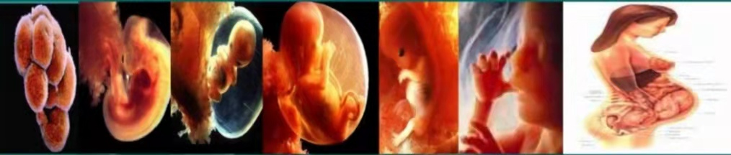 | 自主思考：利用已有知识，对课堂问题积极思考，做出自己的判断，提出问题，并进行初步思考
O:学习目标  4分钟 |  | PPT展示教学目标，讲解。  1.掌握妊娠的定义。  2.熟悉胚胎、胎儿发育特征及胎儿生理特点；胎儿附属物的形成与功能；妊娠期母体的变化。  3.了解受精及受精卵发育、输送与着床。 | 倾听、思考、关注重点。
P:前测  10分钟 |  | 采用提问方式，进行师生互动，测试学生对妊娠生理的了解程度，评估学生现有的知识水平。 | 思考，举手回应问题，互动。
P:参与式  学习  40分钟 |  | - 启发式提问，妊娠开始与结束的标志？  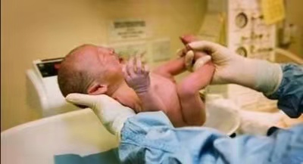  - 利用小视屏及图片展示受精卵的发育，并如何进行输送与着床？  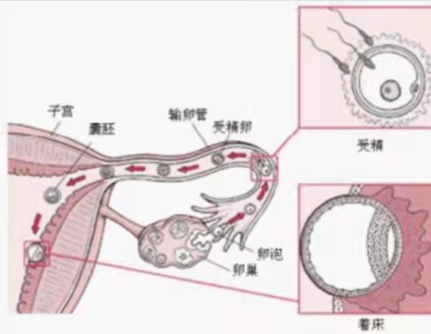  - 用图片、表格及视频，形象的描述胚胎、胎儿各个阶段发育的特征。  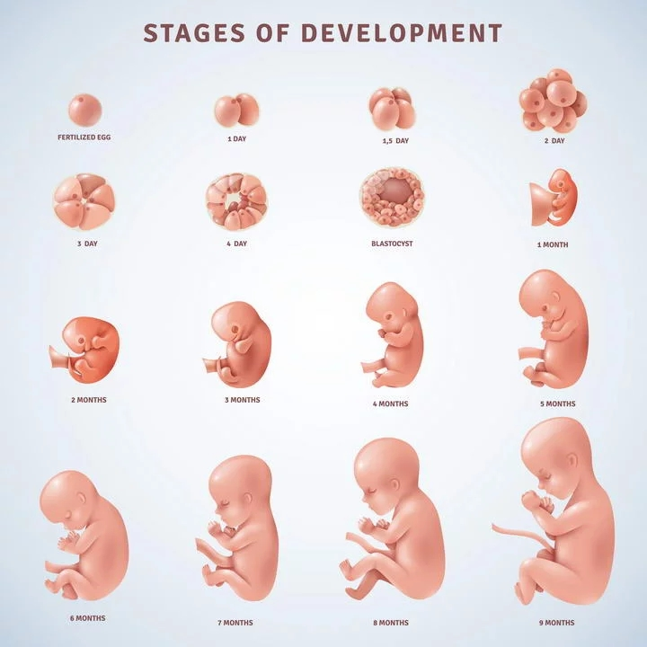  提问：妊娠哪个阶段内称为胚胎，有什么特点？哪个阶段称为胎儿，有什么特点？  - 运用图片及PPT演示胎儿的生理特点：  ①循环系统  ②血液系统  ③呼吸系统  ④神经系统  ⑤消化系统  ⑥泌尿系统  ⑦内分泌系统  ⑧生殖系统及性腺发育  - 运用PPT及图文展示胎儿有哪些附属物、如何形成及附属物其各自有何功能？  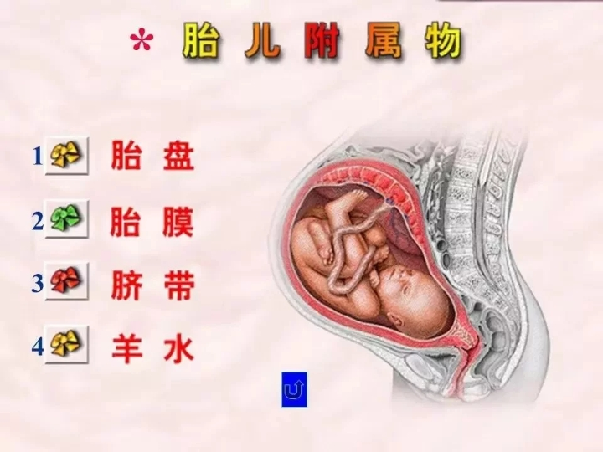  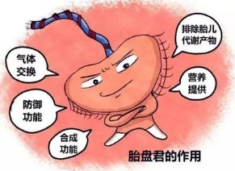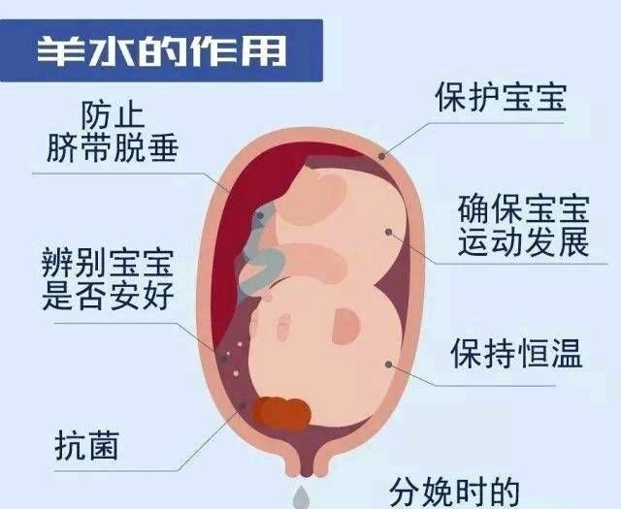  提问：胎儿附属物异常对胎儿及母体有哪些危害？  6.运用图片及PPT演示妊娠期母体的变化：  ①生殖系统的变化  ②乳房变化  ③循环系统变化  ④血液的改变  ⑤泌尿系统、呼吸系统、消化系统及内分泌系统的变化  ⑥皮肤变化  ⑦新陈代谢变化  ⑧骨骼、关节及韧带的变化  提问：妊娠期母体最大变化的器官是？妊娠期生理正常值及疾病诊断与非孕期有何不同？引导学生从病史、临床症状、及体征方面总结妊娠期母体各个系统的变化。   | 观察、思考、总结、互动。  通过观察PPT图文及视频解析，思考记忆妊娠的定义，受精卵输送、着床过程。  观察、思考，对比胚胎、胎儿各个阶段的发育特征，理解并记忆，同时回答课堂问题。  观察、思考、对比各个系统的不同表现，理解并进行记忆。  思考、讨论胎儿有哪些附属物，观察思考其形成，各附属物有何功能，积极参与讨论、回答问题，带着问题进行思考，总结、归纳、记忆。分析附属物异常会给你胎儿及母体带来哪些风险。  观察、讨论，带着问题思考，从病史、临床症状、及体征方面总结妊娠期母体各个系统的变化；  分析有基础性疾病的母体变化对其妊娠及分娩有何风险。
P:后测  10分钟 |  | 回顾前测的问题。  提出新的问题测试，采用选择题，应用问卷星工具让学生作答，分析答案，互动。  运用一个案例，两两学生一组，角色扮演，运用所学知识进行提问、分析、总结。 | 思考、答题、互动、反馈，加深所学知识印象。
S：总结  10分钟 |  | 采用表格式、思维导图式总结，简要回顾总结胚胎、胎儿发育特征及胎儿生理特点；胎儿附属物的形成与功能；妊娠期母体的变化。 | 复习、总结、记忆，加深印象
2.教学策略与方法选择：
本内容授课，主要采用了以下几种教学方法：
- BOPPPS：导言，学习目标，前测，参与式学习，后测，摘要/总结。
- 启发式提问：提出开放式问题，并通过问答的形式开阔学生的思维，调动学习积极性，培养学生独立思考和语言表达的能力。
（3）讨论法：学生运用所学知识对某一问题进行讨论，让学生成为主动学习参与者，巩固理论知识，并加以运用，提高临床思维能力。
（4）案例法：运用临床病例案例，提出问题，解决问题，讨论分析，总结归纳，促进学生将所学知识进行临床运用，加深理论与临床的联系。
（5）体验教学法：学生相互向同伴讲述总结部分内容，突出记忆重点，加深印象。
3.板书设计
黑板（白板）设计：
开始：卵子受精 孕卵通过输卵管向宫腔移动

妊娠：胎儿及附属物在母体内生长发育、变化的过程，约40周；母体的生理变化

结束：胎儿及附属物从母体内排出

胎盘 胎膜 脐带 羊水

现代信息媒体设计：
1.准备好视频，让学生通过视频对胚胎的发育全过程有个感性的认识，给学生在感官上的冲击，激发学生的学习兴趣和欲望，当学生热情高涨对此产生浓厚的兴趣时，导入本次课内容妊娠生理；
2.利用动画、图片、影像等来展现受精的过程，受精卵发育的特征及母体的生理变化，使授课过程更加直观、生动形象；
3.在掌握受精卵过程的基础上利用模型演示各种胎儿附属物结构，使学生有感性认识，真正理解胎儿与母体的关系，并让学生思考各种附属物有什么功能，归纳总结各自功能，以此突破难点。
4.再次利用动画、图片展示胎儿在母体内不同发育阶段的特征，加深学生更加直观的认识。
五、教学效果测试（运用有效方式，了解学习者的学习成果）
1、课内：
1.1观察法：授课过程中观察学生的积极性及课堂的氛围。
1.2问卷法：事先制定好问卷调查表，授课结束后学生花5分钟时间进行作答。
1.3测验法：授课结束后，进行随堂测试。随机抽取10名学生进行考核，回答妊娠的诊断要点、胚胎、胎儿发育特征及胎儿生理特点等内容或对某一医案进行分析，然后评分。
2：课外：
2.1学生成绩评价：通过布置课后作业，病例分析讨论，查阅相关文献资料，微信、QQ群线上答疑等进行评估。
2.2临床见习：利用课余时间到临床见习，加强理论知识与临床实践的结合。
六、摘要或总结：
通过BOPPPS教学，侧重点放在参与式学习环节，采用PPT、小视频、案例式教学、分组讨论、启发式提问等多种教学方法，侧重课程重点、难点的学习，关注提高学生的自主学习能力。同时提高教师的教学水平，及时纠正不足，提高教学效果。妊娠生理是《是妇产科学》中较为抽象的内容，为了激发学生学习兴趣，提高课堂教学效果，使用各种生动形象，学生易接受的方式来授课。通过课程对学生进行授课，使学生熟悉、了解妊娠生理，为以后学生的临床学习打下基础。同时通过与学生们的共同学习促进自身业务水平的不断提高，有效的促进教师深入专研课程标准与教材、灵活运用教学理念进行教学设计及自觉进行教学反思。
七、学习资源：
1教材
卫生部“十三五”规划教材，全国高等医药教材建设研究会“十三五”规划教材，谢幸、孔华北、段涛主编．《妇产科学》第9版，人民卫生出版社。
2互联网资源
2.1中国知网：http://www.cnki.net/，校内通过图书馆入口可免费阅读下载文献；
2.2百度文库：http://wenku.baidu.com/，可查阅各大院校“妇产科学-妊娠生理”的课件等。
2.3国家精品资源共享网：http://www.jingpinke.com/，可听取教学名师授课。
3 临床病例资源
利用课间见习，借助直属附院妇产科病例资源，强化对妊娠生理的认识。
4 教学实训中心平台
利用学校实训中心平台，掌握相关临床诊治技能。
5.教学视频云平台
广中医教学视频云平台：http://172.16.167.176。
八、教学反思
1.BOPPPS的教学模式对师资的要求比较高，要求教师不仅要备好课、上好课，更要不断充实自己的知识储备。其次，对学生的自觉学习能力要求较高，在我们的教学实践中，该方法在中医学专业基础好的学生教学中应用效果较好，而在基础较差的学生教学中应用效果不理想。
2.需构建适合的病例和问题：女性妊娠过程的各个阶段及各种生理、病理性变化较为复杂，学生初次接触真实病例往往会无从下手。因此，怎样构建适合的病例和问题是教学中的关键问题。病例和问题难度太高，学生则无法分析，这样学生就失去了兴趣，病例和问题要能够整合基础和临床的学科知识、体现设计者的思路和预期的教学目标。所以要注意所选择的病例和问题要有层次以适应不同水平的学生，问题要有恰当的广度，能启发学生的思维，激发他们的学习兴趣。
3.教学中注重理论联系临床实践，培养学生的临床思维。
九、教研室意见（本设计的优点、不足及建议）
1.本设计优点
1.1传统的教学方式是以教材为基础，以教师为主体，学生被动学习。往往理论授课多而实践机会少，学生主要表现为不能将书本中讲解的基础、临床理论等知识与临床实际病例结合起来进行分析，养成缜密的临床思维。本节教学改革传统教学中以教师为中心、学生被动学习的“填鸭式”教学方式，主要采用TBL教学方法，使学生在课堂上感受临床气息，体会该课程与临床工作的重要关系，从而激发学习兴趣，使学生对理论知识的学习更具积极性和主动性。此教学方法对教师而言，也能促进自身业务水平的不断提高。
1.2课堂语言艺术、情感艺术的改进：授课过程中创设情感性教学情境，挖掘教学内容中的情感性因素，把学生置于一种情感激发、陶冶的气氛中，使之为之所感，为之所动，以丰富的语言，深厚的情感，激发学生爱护病人，以人为本的悲悯情怀。
- 不足:由于学生个体差异大，基础水平参差不齐，教学过程中对于学生接受能力期望值过高，未达到预期效果，部分学生知识掌握仍有不足。
- 建议：
3.1根据学生实际情况进行教学定位；
3.2由于整体和个体差异的情况存在，在教学上即注重整体提高也要注意基础较差的同学，一步一个脚印的教学，切勿急迫；
3.3加强课后复习和预习工作，尤其是基础较差同学，更应加强调其重要性；
3.4积极调动课堂气氛，鼓励学生自主学习。

